中国地震局地质研究所

2022年研究生招生网络远程复试考生须知
一、 考生参加远程复试所需设备及环境要求
请考生提前准备好远程复试所需的硬件设备，复试前按地质所通知要求进行测试，以保证复试正常进行。考生一般需要双机位模式参加复试，请考生提前按要求做好准备配合测试，如有困难，及时向招生办反映，做好沟通。
1、用于面试设备：1台笔记本电脑或台式机、摄像头、麦克风和耳机。
2、用于监控面试环境的设备：1部手机或笔记本电脑或台式机（须带有摄像头）。
3、网络良好能满足复试要求。
4、独立的复试房间。环境简洁、安静、无遮挡、无死角、无其他人员，灯光明亮、不逆光。
5、复试着装。请保持干净整洁，衣着朴素整洁大方即可，避免穿睡衣或过于随意。若佩戴眼镜，请提前调试光源和设备角度，避免反光。
6、远程复试平台为研招网面试系统，考生要提前登录并熟练操作，在正式复试前，研究所会组织系统测试，具体时间另行通知。手机端需下载学信网APP，考生操作手册请登录系统自行学习。（网址：https://bm.chsi.com.cn/ycms/stu/）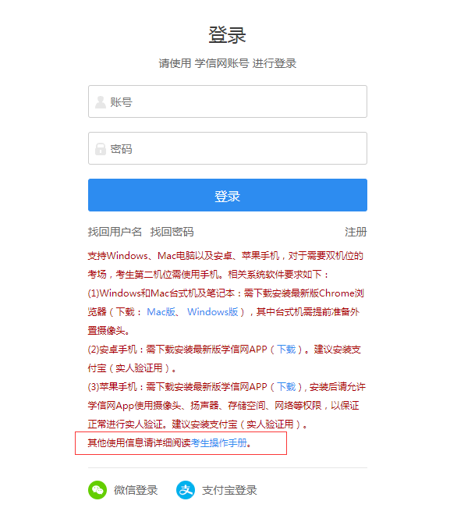
二、参加远程复试考生需准备的用品
1、本人二代居民身份证。并主动配合身份验证核查等。复试期间不允许采用任何方式变声、更改人像。
2、黑色签字笔和空白A4纸若干。
3、报考地质所要求准备的其他考试用品。
三、考生参加远程复试注意事项
1、诚信复试。认真阅读教育部《2022年全国硕士研究生招生工作管理规定》《国家教育考试违规处理办法》、《中华人民共和国刑法修正案（九）》、《普通高等学校招生违规行为处理暂行办法》以及中国地震局地质研究所发布的相关招考信息。须知晓：在法律规定的国家考试中，组织作弊的行为；为他人实施组织作弊提供作弊器材或者其他帮助的行为；为实施考试作弊行为，向他人非法出售或者提供考试的试题、答案的行为；代替他人或者让他人代替自己参加考试的行为都将触犯刑法。在复试过程中有违规行为的考生，一经查实，即按照规定严肃处理，取消录取资格，记入《考生考试诚信档案》。入学后3个月内，我所将按照《普通高等学校学生管理规定》有关要求，对所有考生进行全面复查。复查不合格的，取消学籍；情节严重的，移交有关部门调查处理。
2、复试是国家研究生招生考试的一部分，复试内容属于国家机密级。复试过程中禁止录音、录像和录屏，禁止将相关信息泄露或公布；复试全程只允许考生一人在面试房间，禁止他人进出。若有违反，视同作弊。
3、复试前按要求安装调试好设备。考生端两台设备开启摄像头，电脑自带摄像头对准考生本人，另一部电脑或手机摄像头从考生后方成45°拍摄。要保证考生考试屏幕能清晰地被复试专家组看到。见附图：
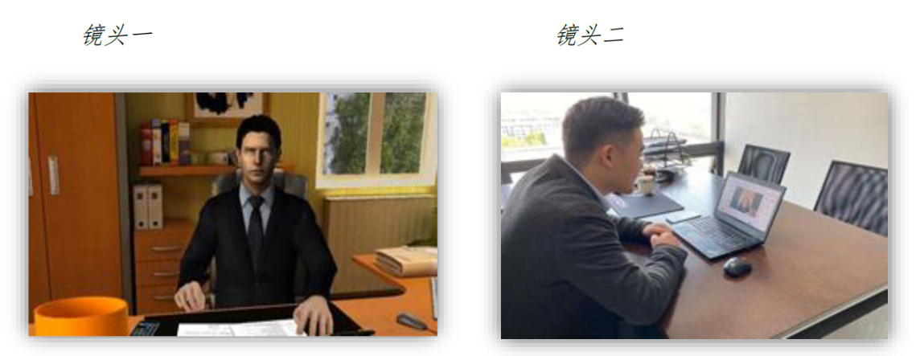
4、复试全程考生应保持注视摄像头、坐姿端正，视线不得离开。复试期间不得以任何方式查阅资料。双手和头部完全呈现在复试专家可见画面中。不得佩戴口罩保证面部清晰可见，头发不可遮挡耳朵，不得戴耳饰。
5、考生提前测试设备和网络。需保证设备电量充足，网络连接正常。设备调试完成后，关闭移动设备通话、录屏、外放音乐、闹钟等可能影响面试的应用程序。复试开始之前，检查网络是否通畅，确保复试期间不会出现断网、卡顿现象。
6、复试期间如发生网络卡顿或间断、声音不清晰、断电断网掉线。应主动与招生办保持沟通，听取统一安排。如不影响复试，可以适当调整设备继续完成复试；如无法进行复试，经双边确认后，中断复试，待调试成功以后，继续复试；如无法继续复试，待调试成功后，放在最后一位进行复试；如无法当天复试，协商后择日复试。如因考生自身及所在环境导致面试被打断（不可抗力除外），一切后果由考生自负。
7、除研招网面试平台外，为预防相关突发情况，请考生下载腾讯会议平台备用，提前完成装载和注册，并登录检查是否可以进行网络复试。下载地址：https://meeting.tencent.com/download-center.html?from=1001，教程详见腾讯会议官网：https://meeting.tencent.com/support.html。

